**В сказку добрую дверь открой**

*Чтение – это билет*

*со скидкой куда угодно.*

(Мэри Шмих)

Ежегодно, каждую первую среду марта, тысячи людей отмечают **Всемирный день чтения вслух**.

Основная цель — показать чтение, как способ взаимодействия с окружающим миром и как возможность передачи своих эмоций другому человеку вместе со звучащим словом.

История праздника началась в 2010 году по инициативе общественной организации «Литературный мир». Тысячи людей в десятках стран мира знают и поддерживают этот день, проходящий под лозунгом **«Чтение — это движение вперёд!»**. Всемирный день чтения вслух привлекает внимание мирового сообщества к важности чтения вслух. Этот день — праздник слова, книги, чтения!

Читая вслух, у человека вырабатывается четкая дикции, совершенствуется интонация речи: её яркость, выразительность, эмоциональная окраска, что позволяет легче и точнее излагать свои мысли, избавляться от речевых недостатков.

В этот день во всех библиотеках проходит Акция «Читаем вместе, читаем вслух!»

2 марта 2022 г. к Акции, приуроченной Всемирному дню чтения вслух, присоединились будущие первоклассники - воспитанники подготовительной группы № 8 МБДОУ ЦРР – детский сад № 16 г. Нытва.

**«В сказку добрую дверь открой»** - так называлось увлекательное познавательное путешествие, в которое пригласила ребят Фея сказок.

Но не всё было так просто. Сундук Феи оказался закрыт. Чтобы его открыть, ребятам необходимо было выполнить задания на знание букв Алфавита, знание стихов и сказок, умение читать и находить заветную букву в словах.

Детей не испугали трудности, и они с готовностью вызвались помочь найти ключ от сундука.

И тут… начались самые волшебные приключения! Отгадав загадки, к ребятам пришли настоящие сказочные герои: Карлсон и Незнайка.

Воспитанники научили Карлсона находить место его любимой буквы «К» в словах и она стала первой подсказкой для того, чтобы открыть сундук.

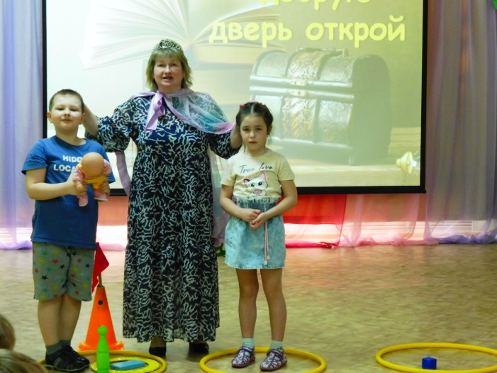 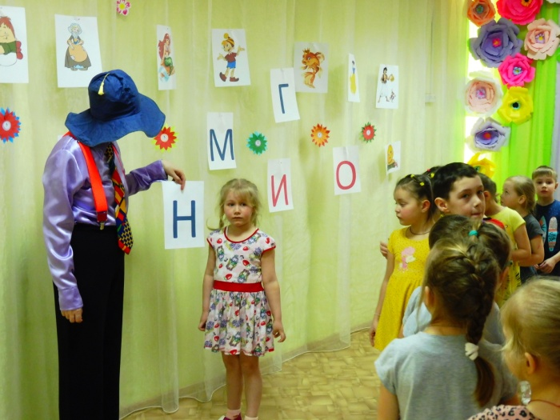

Следующей подсказкой стала буква «Н». Чтобы её получить, ребятам пришлось помочь Незнайке вставить пропущенные буквы в словах.

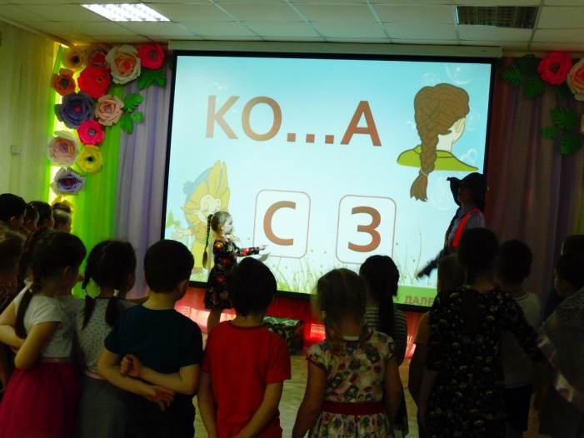 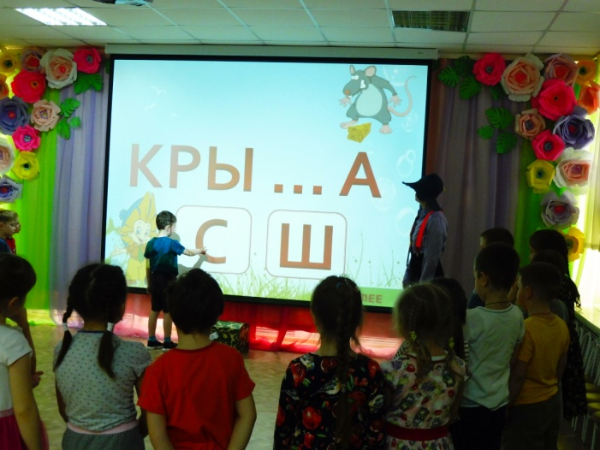

Наши воспитанники доказали Незнайке: уметь читать – это важно и полезно. Но Незнайка не сдавался. Он заявил, что может придумывать много весёлых игр. И предложил им устроить соревнования.

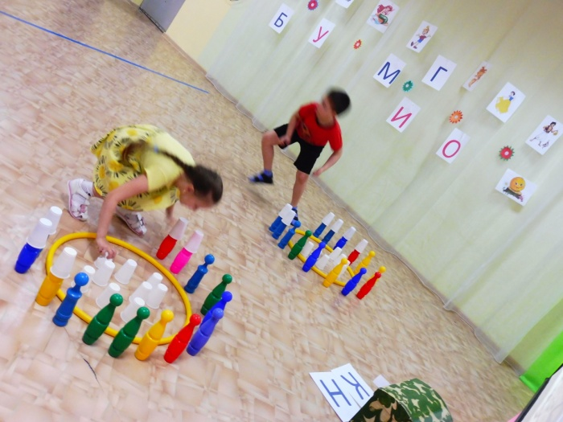 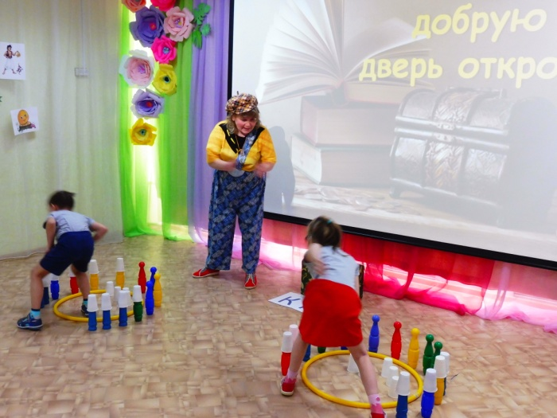

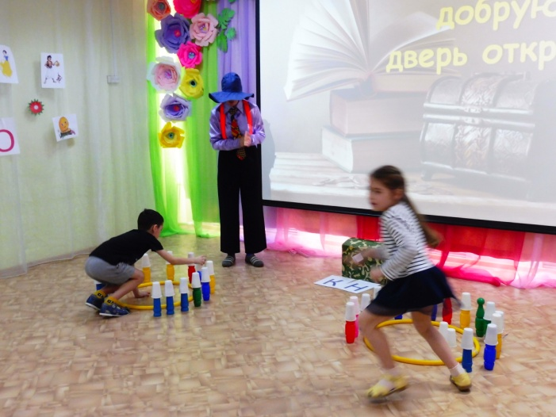 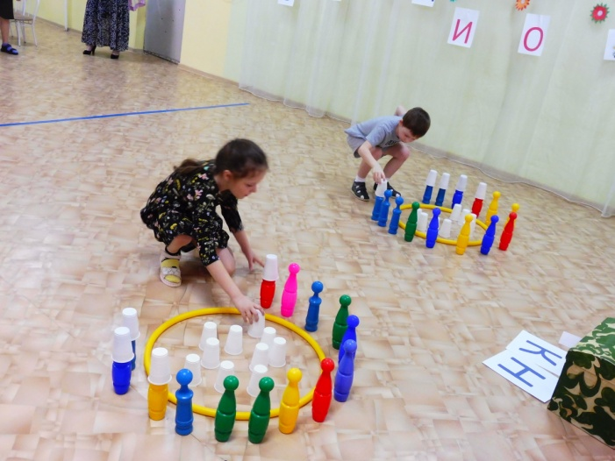

Далее ребятам предстояло расшифровать письма и найти героев сказок.

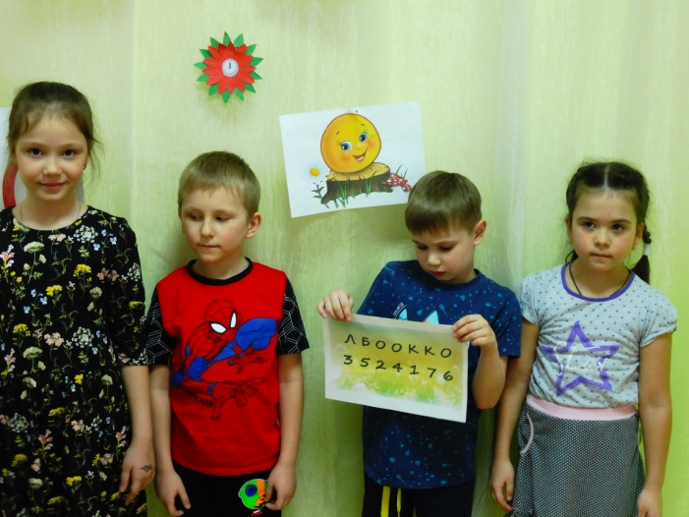 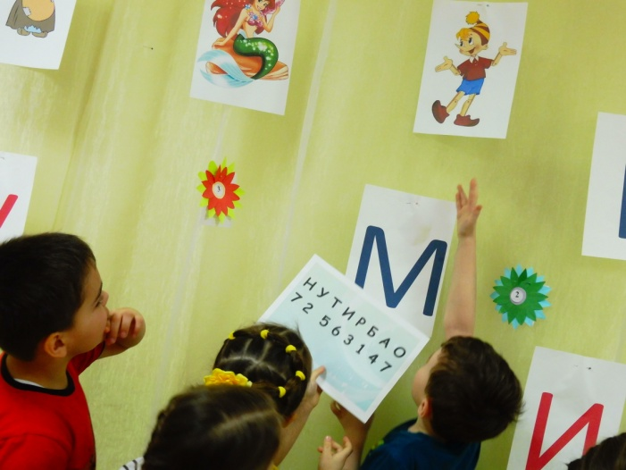

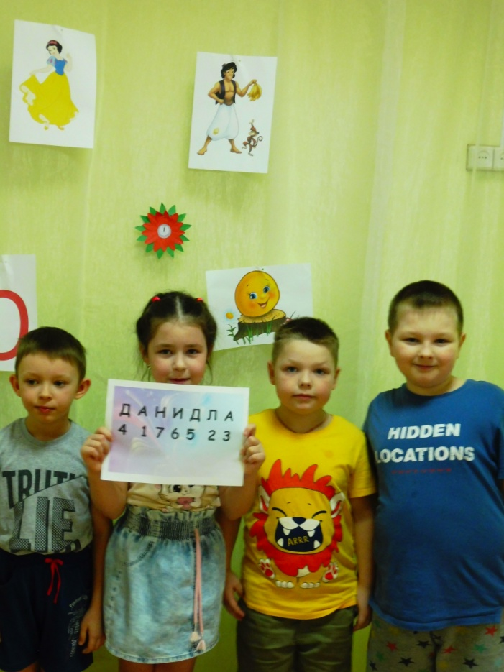 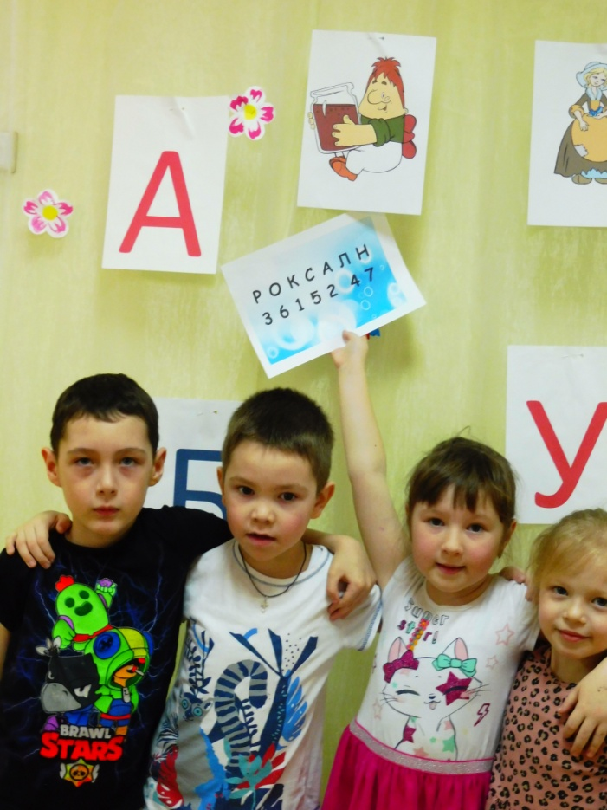

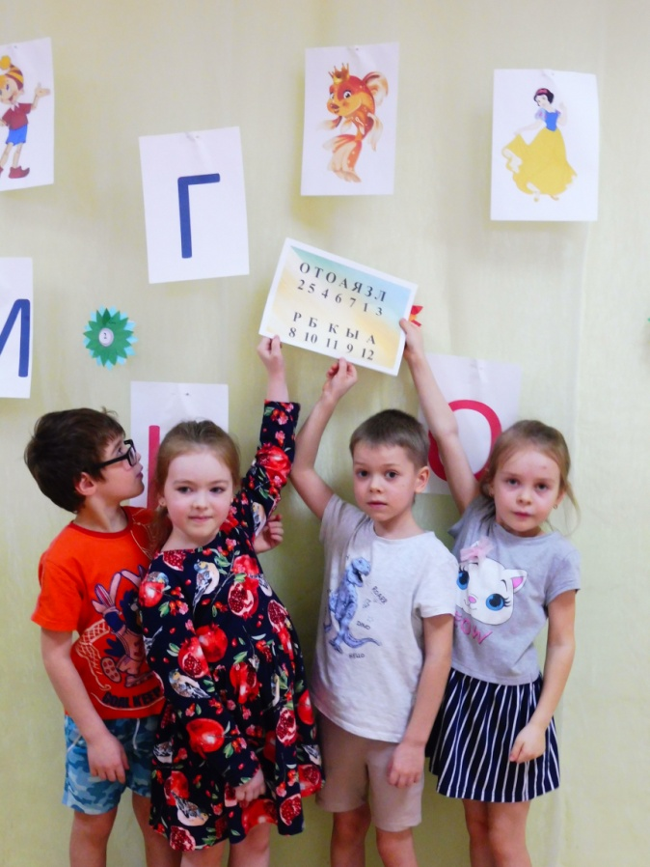 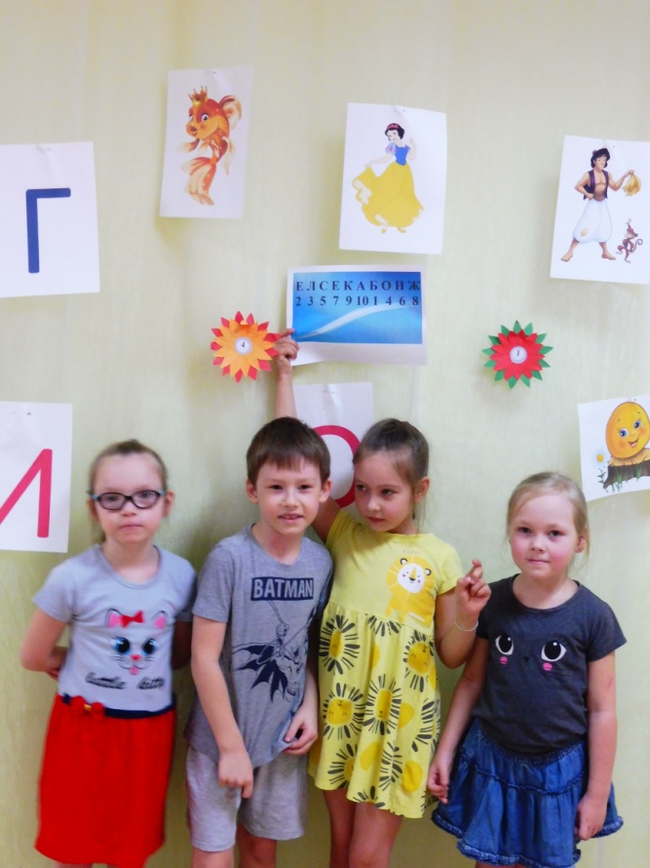

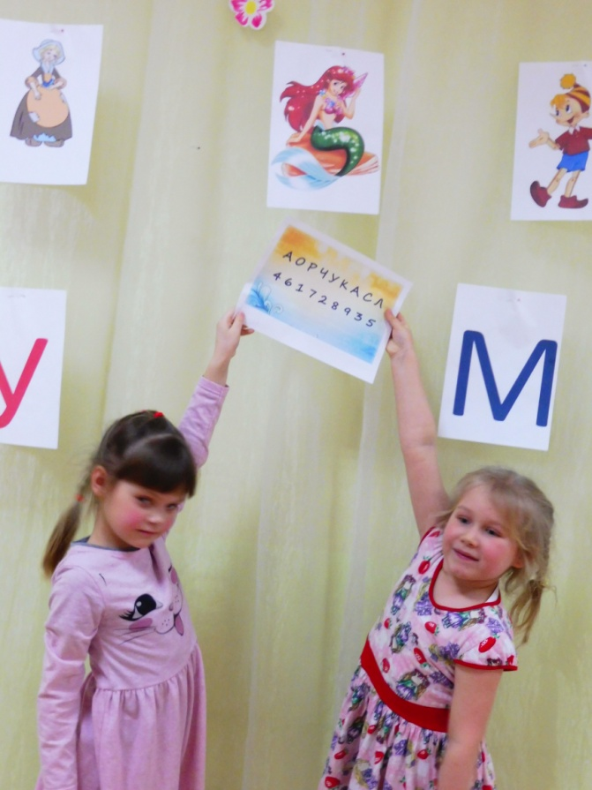 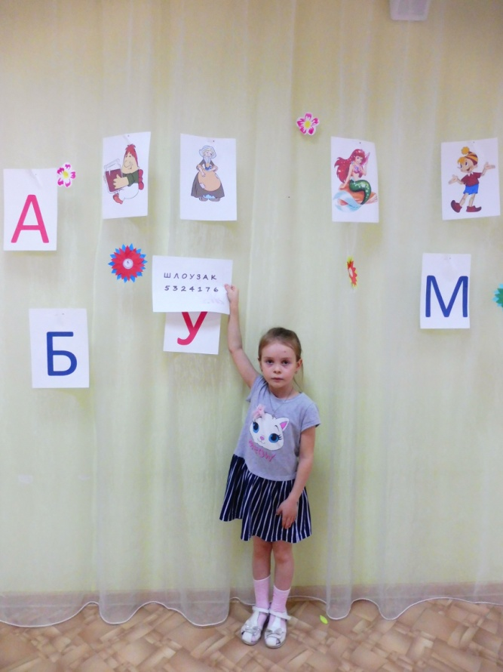

Чтобы отыскать следующую букву – подсказку, ребятам предстояло собрать рассыпавшуюся картинку Доктора Айболита.

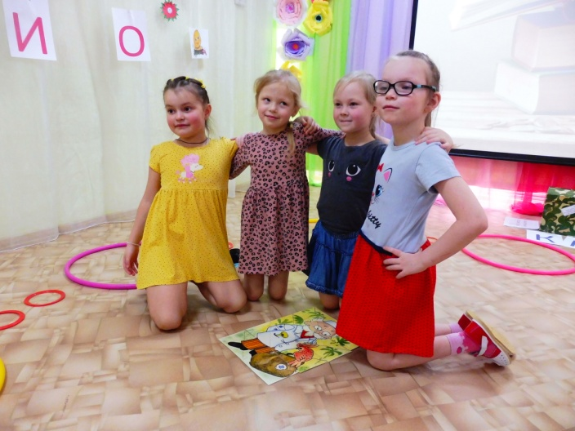 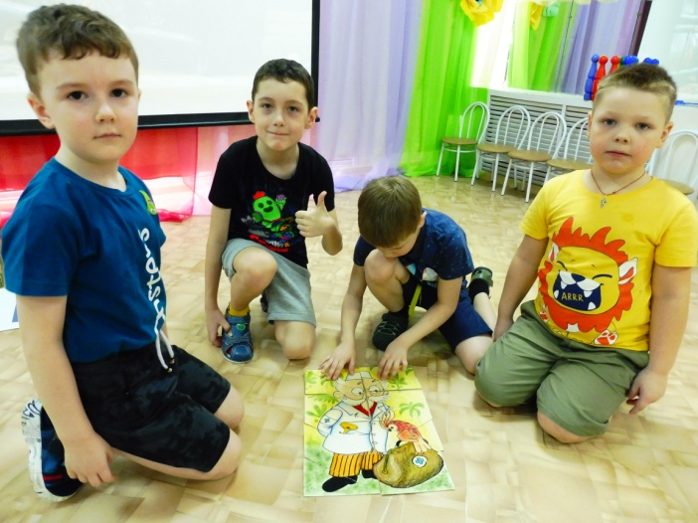

Приключения дети продолжили по тропинке стихов А.Л. Барто «Игрушки». Именно буква «И» стала заключительной подсказкой для поиска ключа.

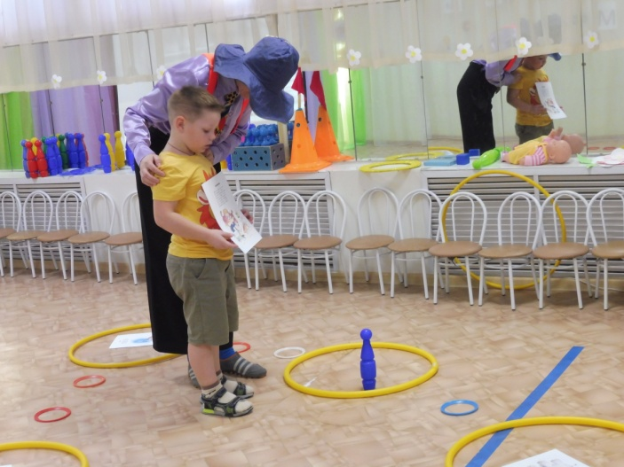 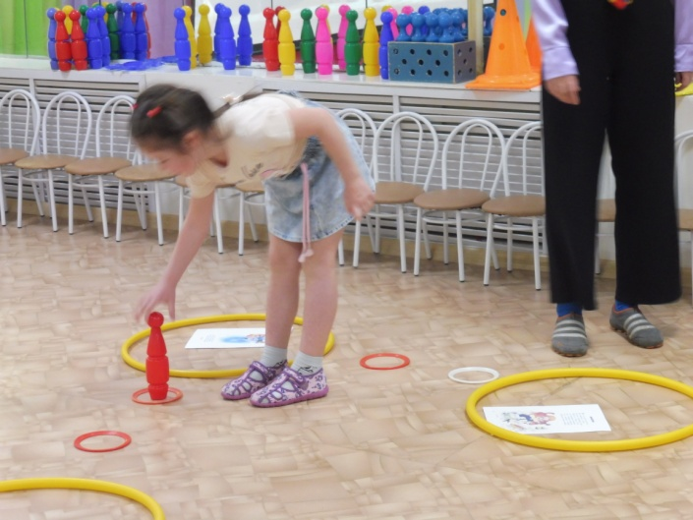

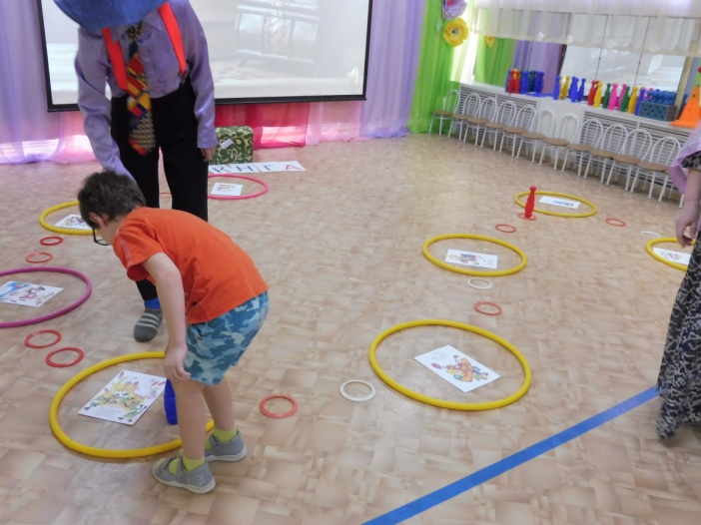 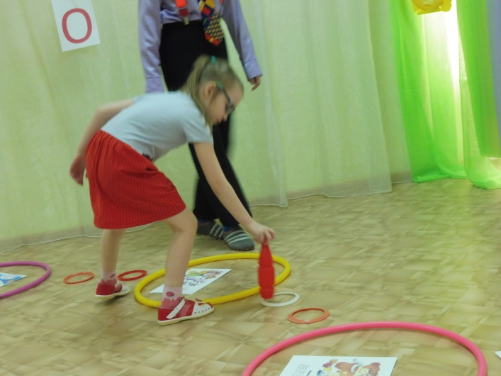

Вот и собраны пять подсказок – 5 букв: «К», «Н», «Г», «А», «И».

Теперь перед ребятами предстала трудная задача: расставить так буквы, чтобы получилось слово.

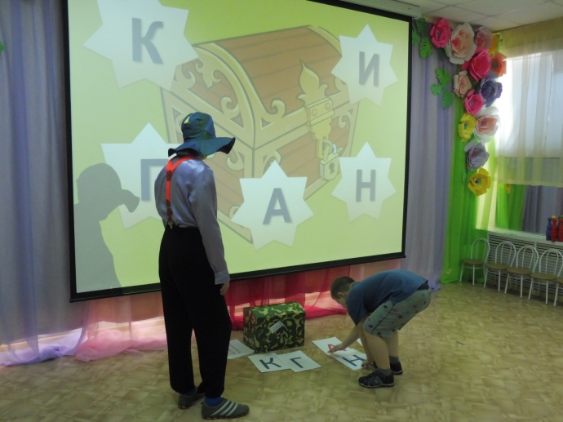 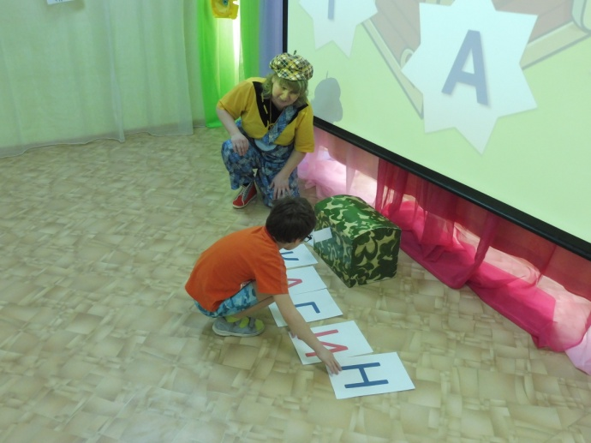

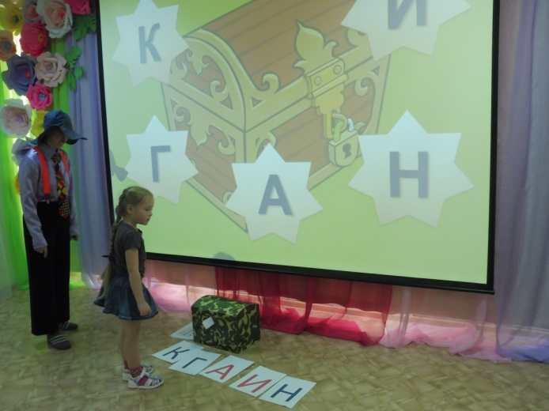 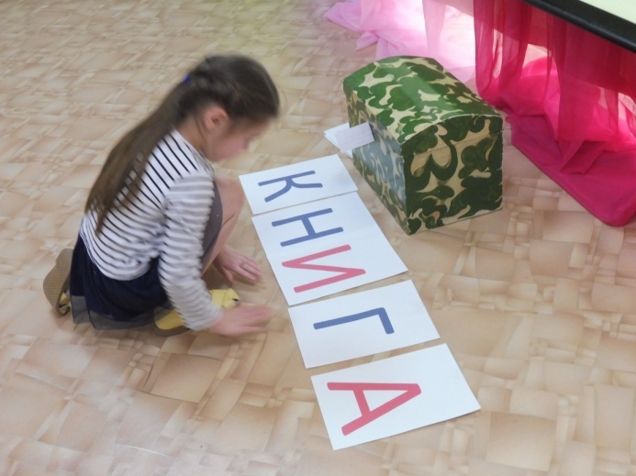

Да! Заветное слово «КНИГА» стало ключом от сундука. В сундуке лежала книга. Не простая. А книга с волшебными сказками, которую дети с большим удовольствием прочтут в группе, ведь большинство из них уже умеют читать.

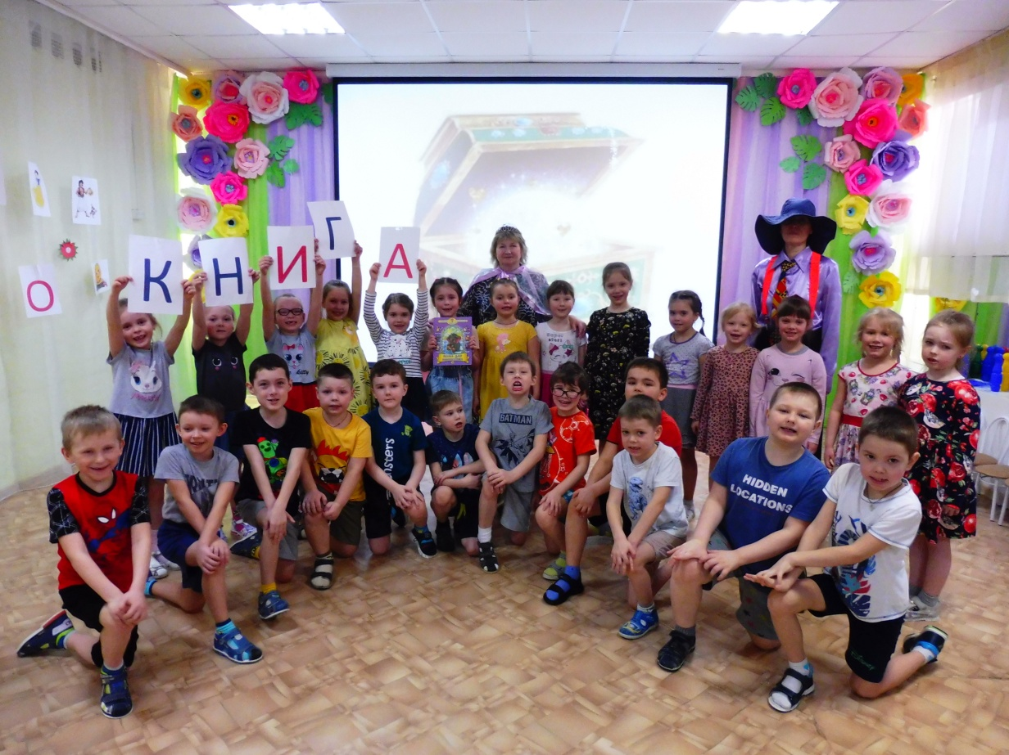

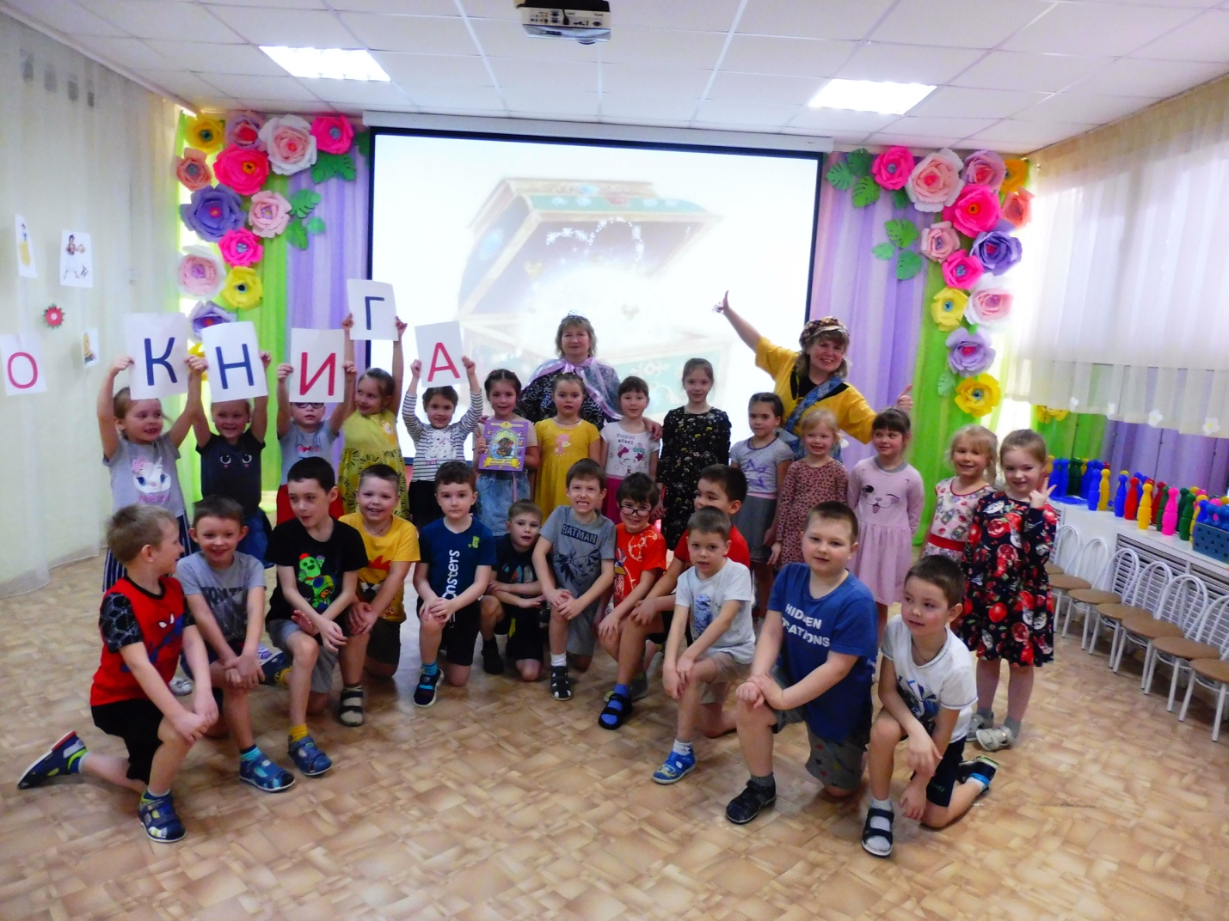

Книга – это ключ к познанию мира, к пониманию понятий «добро и зло», «сила и слабость», «равнодушие и непримиримость». Открывая для себя мир, впитывая опыт поколений, ребенок развивает свой ум и чувства, вырабатывает убеждения, познает, оценивает и воспитывает самого себя.  И нет другой в процессе саморазвития столь общедоступной и могучей направляющей силы как книга.

**Информацию подготовила:**

**учитель – логопед Л.С. Ломова**